Καλλιδρομίου 54^{α}, Αθήνα Τ.Κ. 114 73
Τηλ.: 210-38.14.410, 210-38.13.591, Fax: 210-38.28.174
e-mail: info@travlos.gr
www.travlos.gr

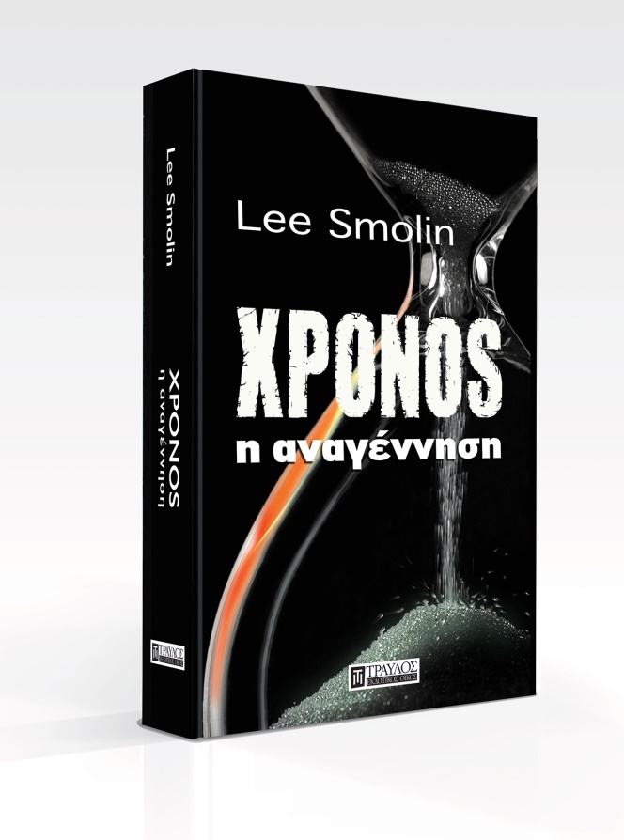
Τι είναι χρόνος; Είναι κάτι πραγματικό ή μια ψευδαίσθηση που θα τελειώσει μόλις παύσει κάθε είδους «αλλαγή» στο Σύμπαν μας; Ο χρόνος υπάρχει ή αναδύεται από έναν άχρονο Κόσμο; Σκεφτόμαστε και ζούμε «εντός» ή «εκτός» χρόνου; Ζούμε σε ένα σύμπαν Μπόλτσμαν ή σε ένα σύμπαν Λάιμπνιτς; Ελεύθερη βούληση ή μοίρα; Αλλαγή ή αιωνιότητα; Ατομικότητα ή ομοιομορφία; Άραγε, οι φυσικοί νόμοι είναι αδήριτοι και διαχρονικοί ή εξελίσσονται στον χρόνο, στο πλαίσιο μιας κοσμολογικής φυσικής επιλογής;

Τέτοιου είδους αντινομίες θέτει –και απαντά– ο διαπρεπής θεωρητικός φυσικός Λι Σμόλιν. Επαναπροσδιορίζει τη φυσική και αμφισβητεί ευθέως τον Αϊνστάιν που θεωρούσε τον χρόνο επουσιώδη για την περιγραφή του Κόσμου.

«Παλαιότερα υιοθετούσα την πλασματική φύση του χρόνου. Λαχταρούσα ν’ αλλάξω τον χρονοδέσμιο κόσμο του ανθρώπου με έναν κόσμο καθαρής και άχρονης μαθηματικής αλήθειας. Σήμερα, βρίσκομαι στην αντίπερα όχθη: τίποτε απ’ όσα γνωρίζουμε ή βιώνουμε δεν πλησιάζει περισσότερο στην καρδιά της φύσης απ’ όσο η πραγματικότητα της ύπαρξης του χρόνου. Η αιτία γι’ αυτή τη λυτρωτική άρνηση στην επιστημονική ορθοδοξία βρίσκεται στις πρόσφατες εξελίξεις της κοσμολογίας. Η επόμενη επανάσταση στη θεωρητική φυσική είναι “προ των πυλών”. Το κλειδί για το νόημα της κβαντικής θεωρίας και της τελικής ενοποίησής της με τον χώρο, τον χρόνο, τη βαρύτητα και την κοσμολογία, βρίσκεται στον χρόνο. Για να κατανοήσουμε την εικόνα του Σύμπαντος, όπως μας αποκαλύπτεται, πρέπει να ενστερνιστούμε την πραγματικότητα στην ύπαρξη του χρόνου με έναν νέο τρόπο.
Αυτό εννοώ λέγοντας ΑΝΑΓΕΝΝΗΣΗ του Χρόνου».
Ένα νέο σύμπαν δυνατοτήτων σε πλήθος ετερόκλητων γνωσιακών πεδίων: από την κοσμολογία, τη φιλοσοφία, την πολιτική, την οικονομία και την κρίση της, μέχρι την οικολογία, τις κοινωνικές δομές και τον ανθρώπινο παράγοντα, η ΑΝΑΓΕΝΝΗΣΗ ΤΟΥ ΧΡΟΝΟΥ επαναπροσδιορίζει την πραγματικότητα και – προσδίδοντάς της την αρμόζουσα διαύγεια και ισχύ– την τοποθετεί, πλέον, πάνω από τη θεωρία. Μπροστά μας ανοίγεται ένας δρόμος για μια καλύτερη θεωρία και, πιθανότατα, για μια καλύτερη κοινωνία.

Θα ήθελα να βρεθώ για ένα ποτό με τον Σμόλιν και να ανοίξουμε κουβέντα για τα σωστά και για τα λάθη της θεωρίας του. Έτσι πρέπει να διαβαστεί αυτό το βιβλίο: ένα έργο-έναυσμα που σε σπρώχνει να ρίχνεις στο τραπέζι διαχρονικά ερωτήματα.
Nature

ΣΥΓΓΡΑΦΕΑΣ
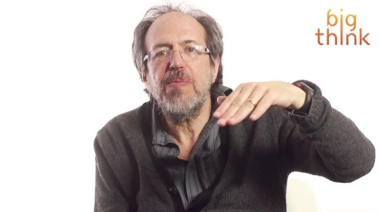
Ο Λι Σμόλιν είναι θεωρητικός φυσικός με σημαντική συνεισφορά στην έρευνα για την ενοποίηση στη φυσική. Σπούδασε στα Πανεπιστήμια Harvard και Princeton. Σήμερα είναι ιδρυτικό μέλος του Ινστιτούτου Περίμετερ για τη Θεωρητική Φυσική, αναπληρωτής καθηγητής φυσικής στο Πανεπιστήμιο Waterloo (Οντάριο) και του τμήματος Φιλοσοφίας στο Πανεπιστήμιο του Τορόντο.
Χρησιμοποιώντας τις αδιαμφισβήτητες γνώσεις του στην κοσμολογία, την κβαντική μηχανική και τη γενική σχετικότητα, καθώς και σε όλες τις ετερόκλητες προσπάθειες κβάντωσης της βαρύτητας, ο συγγραφέας του αμφιλεγόμενου, αλλά ιδιαιτέρως δημοφιλούς βιβλίου ΘΕΩΡΙΑ ΧΟΡΔΩΝ | Όλα ή Τίποτε;, υφαίνει μια πειστική και εντελώς νέα άποψη για την πραγματικότητα. Μας δείχνει πώς η σύγχρονη φυσική εξαλείφει τον χρόνο, και υποστηρίζει με ακαταμάχητο τρόπο ότι αυτό είναι λάθος. Η οποιαδήποτε επαρκής κοσμολογία πρέπει να στηρίζεται στη μετατροπή του χρόνου και του «τώρα» σε θεμελιώδεις οντότητες.

Βάρος: 600 g
Διαστάσεις: 14Χ21
Σελίδες: 484
Εικόνες: 21 ασπρόμαυρες
Εξώφυλλο: Σκληρό | Κουβερτούρα | Ασημοτυπία
Τιμή: 23 €
ISBN: 978-618-5061-08-1

Συντελεστές:
Νίκος Αποστολόπουλος (μετάφραση)
Κ. Κλεΐδης, Φυσικός (επιστημονική επιμέλεια)
Νέστορας Χούνος: (γλωσσική επιμέλεια)

Κατηγορίες: Εκλαϊκευμένη επιστήμη, Φυσική, Κοσμολογία, Φιλοσοφία, Βιολογία

